平成２６年度環境省補助事業説明会
「地熱・地中熱等の利用による低炭素社会推進事業」

標記環境省補助事業の説明会を、以下の要領で開催いたします。地中熱の補助金に関心のある企業、自治体、団体、個人が対象です。奮ってご参加ください。なお、この説明会では地熱についての説明はありません。
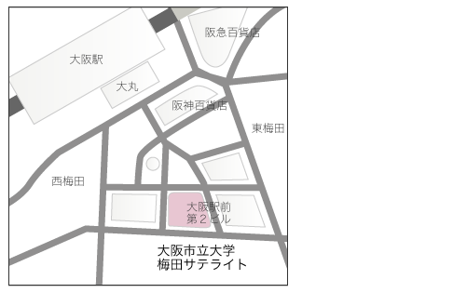
１．主 催：特定非営利活動法人 地中熱利用促進協会
２．日 時：平成２６年４月７日（月）
１３：３０～１５：００ （受付開始 13：00）
３．会 場：大阪市立大学文化交流センター ホール
大阪市北区梅田1-2-2-600 大阪駅前第２ビル6F
（右案内図）
４．プログラム
13：30～13：40 開会挨拶 地中熱利用促進協会 理事 森川 俊英
13：40～14：30 「地熱・地中熱等の利用による低炭素社会推進事業」について
環境省 水・大気環境局 地下水・地盤環境室 室長補佐 米山 実 氏
14：30～15：00 質疑･応答
15：00 終了
５．申込方法
所定の申込用紙にて、下記お問合せ・お申込み先までお申込み下さい。
６．お問合せ・お申込み先
特定非営利活動法人 地中熱利用促進協会 (〒167-0051 東京都杉並区荻窪5-29-20)
E-mail：geohpajs@geohpaj.org
Tel/Fax：03-3391-7836

◆ 申込先：特定非営利活動法人 地中熱利用促進協会 事務局
E-mail：geohpajs@geohpaj.org
Fax：03-3391-7836

◆ 申込期限 ４月４日(金)

平成２６年度環境省補助事業説明会
「地中熱等の利用による低炭素社会推進事業」
参加申込書
(４月７日 大阪会場)

機関・団体名(所属)
住 所
ＴＥＬ
E-mail
参加者氏名

お問合せ先
特定非営利活動法人 地中熱利用促進協会 事務局
〒167-0051 東京都杉並区荻窪5-29-20
E-mail：geohpajs@geohpaj.org
Tel/Fax：03-3391-7836

